Акт № 277/2020
о выявлении объекта наружной рекламы и информации (ОНРИ), без разрешения, срок действия которого не истек, либо договора на установку и эксплуатацию
на территории городского округа Павловский Посад Московской области

«10» декабря 2020 года проведена визуальная проверка объекта наружной рекламы и информации по адресу: Московская область, г. Павловский Посад, ул. Интернациональная, № 55
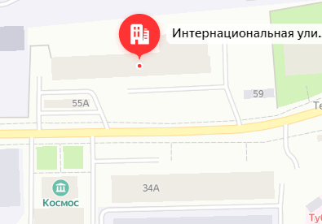
Владелец ОНРИ: Неизвестен

Законный владелец недвижимого имущества, к которому присоединён ОНРИ: Сынкова Наталья Анатольевна, Московская область, г. Павловский Посад, ул. Гоголя, д. 27
В результате проверки выявлены рекламно-информационные конструкции, тип конструкций: баннер «АВТОСЕРВИС ШИХАН», баннер «АВТОСЕРВИС ШИНОМОНТАЖ», баннер на заборе «Мы открылись кухни, стенки», фанера на заборе «СВАРКА СТО», баннер на здании «ПАРИКМАХЕРМКАЯ», «МЕБЕЛЬ».
Конструкции установлены без разрешительной документации, что не соответствует требованиям Архитектурно-Художественного регламента (далее – Регламент) утвержденного Распоряжением от 14.07.2015г. № 31РВ-72. Установка и эксплуатация средств размещения информации в Московской области допускается только при наличии разрешения на установку средств размещения информации, выдаваемого органом местного самоуправления Московской области, на территории которого предполагается осуществить установку и эксплуатацию средств размещения информации, обладающим соответствующими полномочиями.
Не допускается, изготовление средств размещения информации с использованием картона, бумаги, ткани, баннерной ткани или сетки (за исключением афиш); заклейка пленками (иными материалами) плоскостей витрины. При проектировании размещения средств размещения информации и рекламных конструкций на зданиях и сооружениях не допускается предусматривать перекрытие оконных, дверных и арочных проемов и окон (витрин, витражей). Не допускается установка средств размещения информации и рекламных конструкций, заведомо ухудшающих архитектурно-художественный облик зданий, сооружений и визуальное восприятие объектов архитектуры и территории.

Проверку провели:
Заместитель начальника отдела архитектуры, градостроительства и рекламы
комитета земельно-имущественных отношений Администрации
Калашникова Наталья Николаевна_________________________________________________
(должность, ФИО, подпись)
Главный специалист отдела архитектуры, градостроительства и рекламы
комитета земельно-имущественных отношений Администрации
Гильманова Елена Анатольевна_____________________________________________________
(должность, ФИО, подпись)

